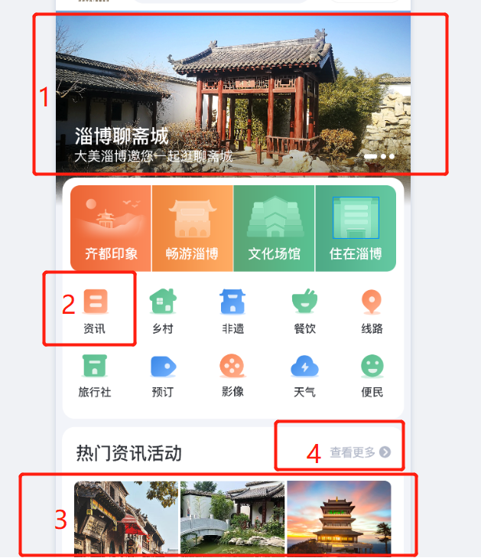

1、zbta新闻的最近3条，带头图的

2、zbta的新闻列表

3、文旅云的活动，带头图的3条

4、文旅云的活动列表

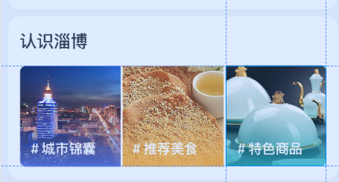

5: 城市锦囊

6：特色商品

（推荐美食使用百度数据）

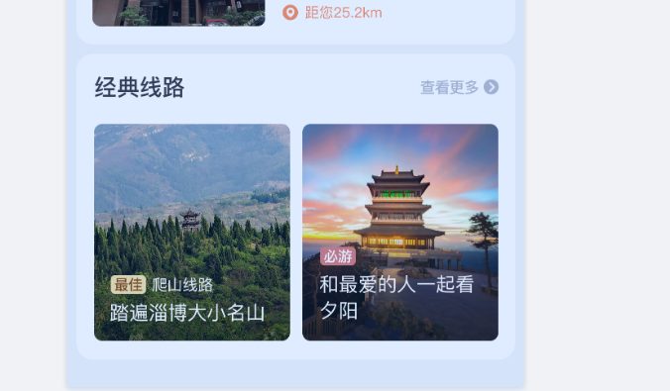

7： 经典线路。